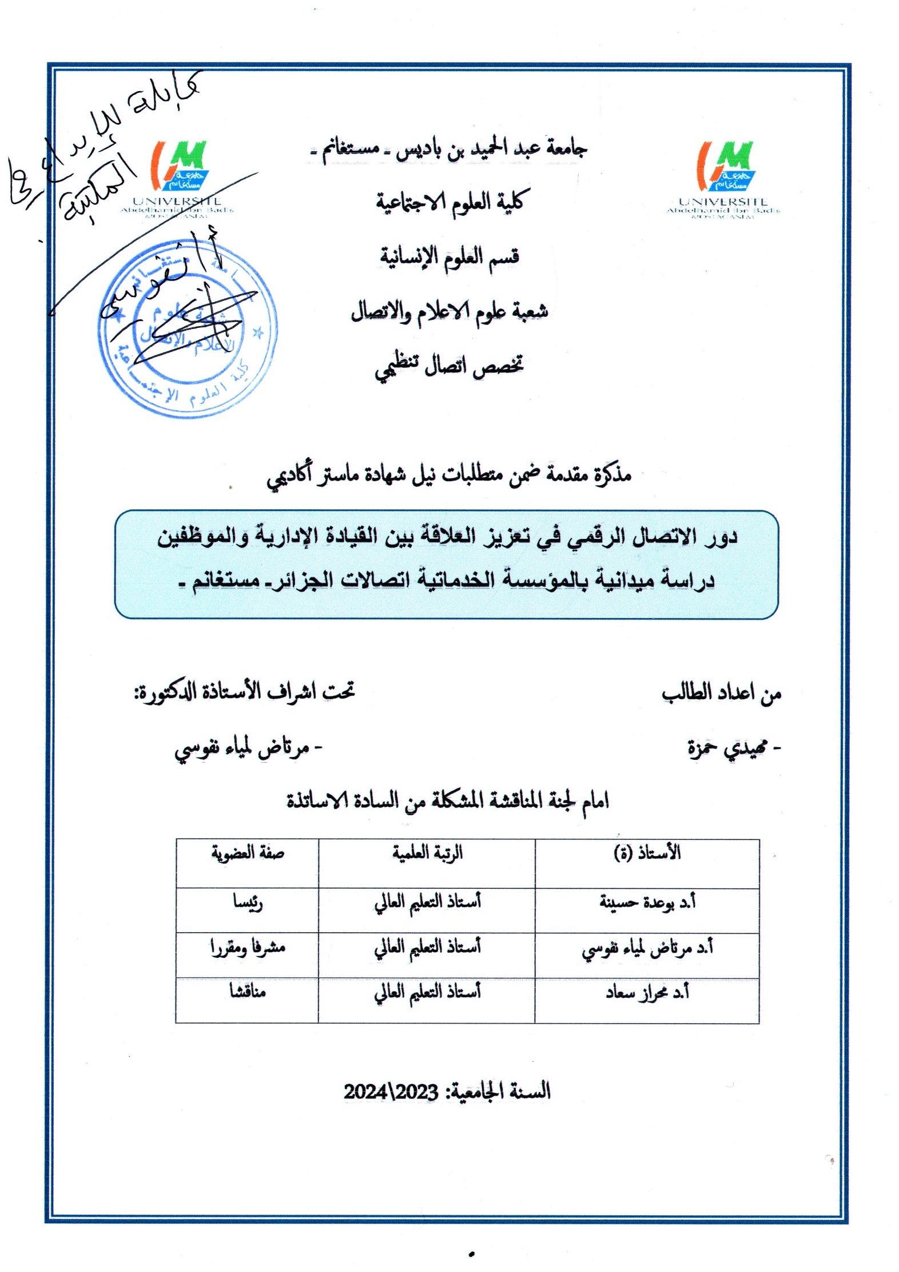
ملخص الدراسة:
تهدف هذه الدراسة إلى استكشاف دور الاتصال الرقمي في تعزيز العلاقة بين القيادة الإدارية والموظفين في المؤسسة الخدماتية اتصالات الجزائر حيث تدور إشكالية هذه الدراسة حول معرفة الدور الذي الوظيفي الذي تلعبه قنوات الاتصال الرقمي في تحسين عملية التواصل بين الإدارة والموظفين داخل المؤسسة ومساهمة هذه القنوات في بناء علاقة إيجابية بين الطرفين، حيث تم التطرق الى فصلين في الجانب النظري بدراسة متغيرين الاتصال الرقمي والقيادة الإدارية وتنتمي هذه الدراسة الى الدراسات الوصفية الكيفية التي تعتمد على وصف الظاهرة كماهي في الواقع وقد تم الاعتماد على منهج دراسة الحالة والاستعانة بأدوات جمع البيانات متمثلة في المقابلة والملاحظة لجمع المعلومات كما تم اللجوء إلى المعاينة غير الاحتمالية بعينة عرضية حيث بلغ عدد المبحوثين 20 مبحوث تم توجيه الأسئلة لهم عبر دليل المقابلة تطرقنا فيه إلى ثلاثة محاور وبعد الانتهاء من الدراسة الميدانية التي تم فيها جمع المعلومات عن المؤسسة والتعرف على الهيكل التنظيمي المعتمد قمت بتحليل المقابلات وخلصت إلى نتائج منها:
- قنوات الاتصال الرقمي الأكثر استخدامًا في المؤسسة الخدماتية اتصالات الجزائر تتمثل في البريد الالكتروني والهاتف نظرا للإيجابيات التي تميزها عن باقي الوسائل في التواصل الفعال بين القيادة الإدارية والموظفين وسهولة تنفيذ المهام.
- تساهم قنوات الاتصال الرقمي في إشراك الموظفين في عملية اتخاذ القرارات في المؤسسة.
- تشكل قنوات الاتصال الرقمي تأثيرا كبيرا في بناء علاقة إيجابية بين القيادة الإدارية والموظفين.
الكلمات المفتاحية: الاتصال الرقمي، العلاقة، القيادة الإدارية، المؤسسة الخدماتية.

Study summary
: This study aims to explore the role of digital communication In enhancing the relationship between administrative leadership and employees in the service institution of Algeria Telecom. The problem of this study revolves around understanding the functional role that digital communication channels play in improving the communication process between management and employees within the institution and the contribution of these channels in building a positive relationship between the two parties. The theoretical aspect of the study addressed two chapters, examining two variables: digital communication and administrative leadership. This study belongs to the descriptive qualitative research that relies on describing the phenomenon as it is in reality. A case study approach was adopted, and data collection tools such as Interviews and observations were used to gather information. Non-probability sampling with a convenience sample was employed, where 20 subjects were interviewed using an interview guide that covered three main topics. After completing the field study, which involved collecting information about the institution and understanding its organizational structure, I analyzed the interviews and concluded the following results:
-The most used digital communication channels in the service institution of Algeria Telecom are email and telephone, due to the advantages that distinguish them from other means in effective communication between administrative leadership and employees and the ease of task execution.
-Digital communication channels contribute to Involving employees in the decision-making process in the institution.
-Digital communication channels have a significant Impact on building a positive relationship between administrative leadership and employees.
Keywords: Digital communication, relationship, administrative leadership, service organization

